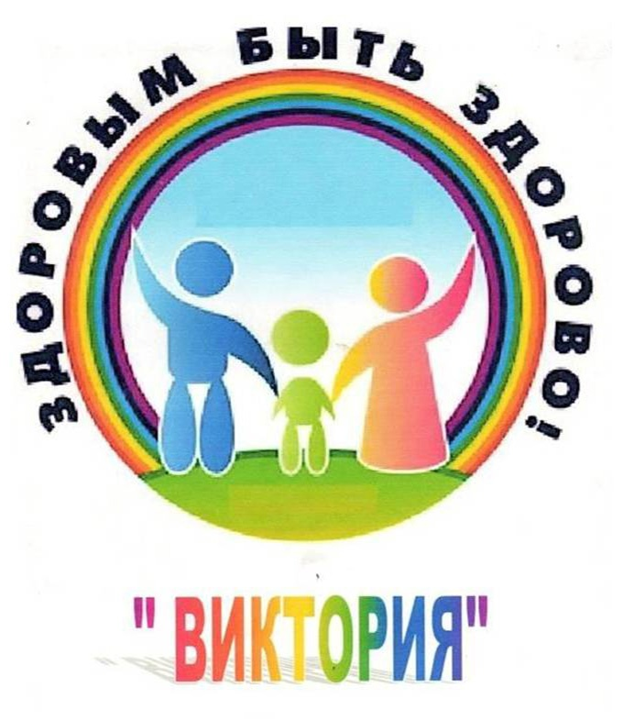

Девиз: Здоровым быть здорово!

Речёвка: Здоровье очень нужно всем,

Чтоб не было больших проблем!

А поможет нам в этом спорт:

Хоккей, волейбол и теннисный корт.

